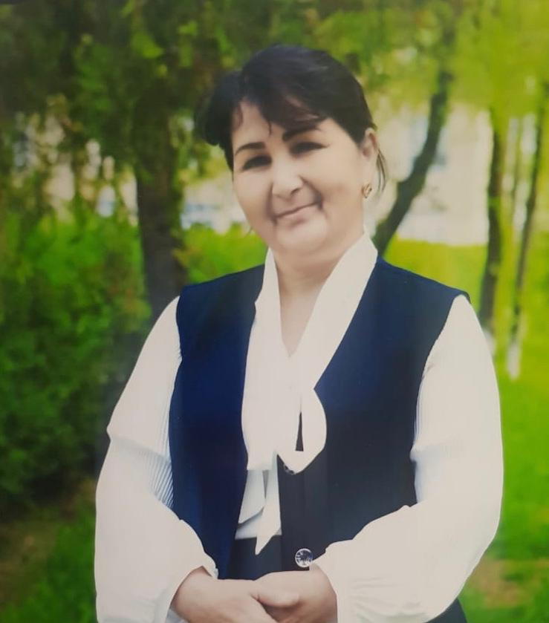Түркістан облысы, Сайрам ауданы «№7 Бабыр атындағы жалпы білім беретін мектеп» КММ

Малабаева Дильфуза Каримжановна - бастауыш сынып мұғалімі,педагог-зерттеуші, 1 «В» сынып жетекшісі

**Сынып сағатының тақырыбы:** Қазақтың ұлттық тағамдары

**Мақсаты:** Оқушылардың бойына ұлттық сезім қалыптастыру. Қазақтың ұлттық тағамдарының ерекшелігі мен құндылығын бағалауға,қазақ халқының қонақжай дәстүрін құрметтеуге тәрбиелеу.Тағамдардың жасалу жолдарынан түсінік беру.

**Мұғалім:**Балалар, біздің бүгінгі сабағымыз ерекше. Бізге бүгін кімдер келіп отыр?(қонақ)

Дұрыс айтасыңдар, сондықтан өзімізді жақсы жағынан көрсете білейік.

- Олай болса, балалар, қазақ халқы қонақты қалай сыйлаған?

Көрпесін салып, төрге шығарған, ашық қабақ танытқан. Дастарқанын жайып, дәм татырған.

Қазақ халқы -қонақжай. Қазақ халқының қонақжайлық дәстүрі шетелде ерте заманнан-ақ аңыз болып тараған. Атам қазақ кімді болса да «астан үлкен емессің» деп дастарқанға шақырған. Жалпы ұлтымыздың мәдениетінде дастарқан-тәлім тәрбиелік қызмет атқарған. Ел мен елді татуластыру, жақсылар мен жайсаңдарды құрметтеу, өздерінің үлгілі, өнегелі қасиеттерін, елдің дәулетін, түсінігін қазақ кең дастарқан арқылы көрсете білген.

1.Сүттен жасалатын ұлттық тағам.Бұл сөздің мағынасы құрғатылған,кептірілген сүт деген мағына береді.

2. Қазыны қай малдың етінен жасайды?(жылқы)

1-оқушы: Бір сусын бар жұртымда,Ішсең уыз ұртымда.

Бәрі содан шығады,Ірімшік,май,құртың да. (Айран)

4. Сұйық сусын құятын ыдыс.(торсық)

5. Жас төлдеген малдың алғашқы 2-3 күнгі қою сүті.(уыз)

6. Жылқының етінен жасалатын тағам. (қазы)

7. Қуырылған бидайды,тарыны ұнтақтап не дайындайды?(талқан)

8. Ас атасы.(нан)

9. Жаңа сойылған ұсақ малдың етін,майын,бауырын,жүрегін,өкпесін ұсақтап турап, жуа,ұн,тұз қосып,қарынға немесе бүйенге салып,аузын буып,етпен бірге пісірілетін тағам қалай аталады?(қуырдақ)

10.Сүттен алынатын тағам.(айран,құрт,ірімшік)

11.Жылқының сүтінен дайындайтын сусын.(қымыз)

Балалар,ерекше тордан қандай сөз шықты? (Ұлттық тағам)

Ендеше, бүгінгі сынып сағатымыздың тақырыбын «Ұлттық тағам - ұлт мақтанышы» десек те болады.

Ұлттық дәстүр,ұлттық сипат дейміз. Ал осы ұлттықтың бір сипаты тегінде ұлттық тағамда жатса керек.

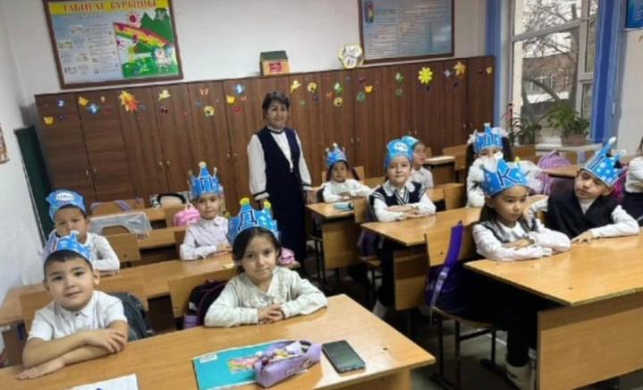

Қазақ халқы адам өмірінде тамақтың орнын тіршілікке қажетті құндылықтар- дың бәрінен де жоғары қойған.Асты құрметтеу мен бағалаудың жолын да,оны дәмді етіп дайындауды да жақсы білген. Ұлттық тағамдар – қай елдің де мақтанышы.Ата –бабаларымыздың бізге қалдырған маңызды мұраларын жаңғыртуымыз қажет.Тағамды дайындаудан бастап,соңына дейін «халал» (процестері) үрдісі мұқият сақталуы керек. «Халал» - таза, адал ас деген мағына береді.

Ал, біздің ұлттық тағамымыз қымызды шет елде шығарып, авторлық құқығын Ганс Цольман деген немістің азаматы иемденіпті.

Сондықтан, осы орайда, қазақтың мақтанышына лайық қазы-қарта, бауырсақ, қымыз, шұбат және басқа сүт тағамдарын бүгінгі күннің талабына сай жандандырып, дамытып басқа елдерге танымал етуді ойлау керек. Болашақта ұлттық тағамы- мыздың шипалылығымен, дәмділігімен, пайдасымен шетелді таңқалдыруды көздейік.